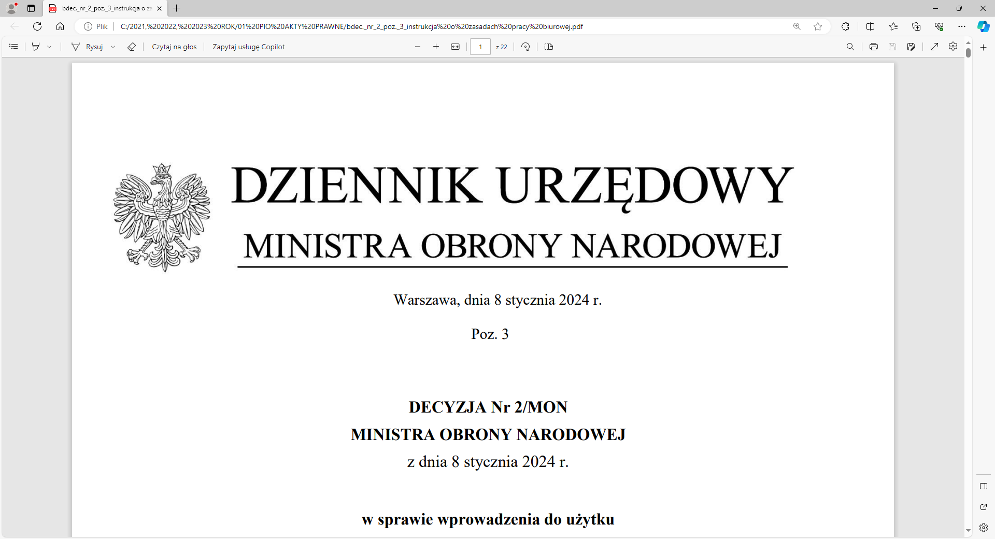 | 
4 Regionalna Baza Logistyczna
Komendant
płk Mirosław GIEL
T: 2612
Wrocław, 14 listopada 2024 r.
https://platformazakupowa.pl/pn/4rblog

Dotyczy: postępowania o udzielenie zamówienia publicznego, którego przedmiotem jest: dostawa – produkty zbożowe, strączkowe i ziemniaczane
nr sprawy: MAT/247/ES/2024
wyjaśnienie i zmiana treści swz
Działając na podstawie art.135 ust. 2 i 3 ustawy z dnia 11 września 2019r. - Prawo zamówień publicznych (dalej jako: ustawa Pzp), Zamawiający udziela wyjaśnień treści SWZ w odpowiedzi na wniosek złożony przez Wykonawcę.
Jednocześnie działając na podstawie art.137 ust. 1 ustawy Pzp Zamawiający zmienia treść SWZ. Poniżej treść wniosku oraz zmiany wprowadzone do SWZ.
wniosek
Czy Zamawiający dopuści nw. gramatury:
Makaron ryżowy op. 200 g
Płatki kukurydziane z miodem i orzeszkami op. 250g
Zbożowe muszelki czekoladowe op. 450g
Musli jabłkowe op. 1 kg
Musli truskawkowe op. 1 kg
Musli morelowe op. 1 kg
Fasola jednolita op. 400g
Fasola Jaś karłowy op. 400g
odpowiedź
Zamawiający dokonuje zmiany w SWZ tj. w projektowanych postanowieniach umowy
Załącznik nr 2 oraz formularze ofertowe.
W związku z powyższym Zamawiający załącza na stronie internetowej prowadzonego postępowanie, w dokumentacji postępowania nw. dokumenty w treści których dokonał zmian:
- nowy obowiązujący Załącznik nr 2 do projektowanych postanowień umowy - Plan dostaw w 2025 roku - stanowiących Załącznik nr 2 do SWZ,
- nowe obowiązujące formularze ofertowe - Załącznik nr 1 do SWZ dla wszystkich 5 części zamówienia
Treść zmian stanowi integralną część SWZ i należy je uwzględnić podczas przygotowywania ofert.

Z wyrazami szacunku
/-/ płk Mirosław GIEL

E. Szmydtka
Sekcja Zamówień Publicznych
tel. SZP: 261 651 080

4 Regionalna Baza Logistyczna  tel.: 261-651-080  4rblog.przetargi@ron.mil.pl | ul. Pretficza 24-28  50-984 Wrocław

